西华县召开全县生态环境系统党风廉政建设暨优化营商环境工作推进会

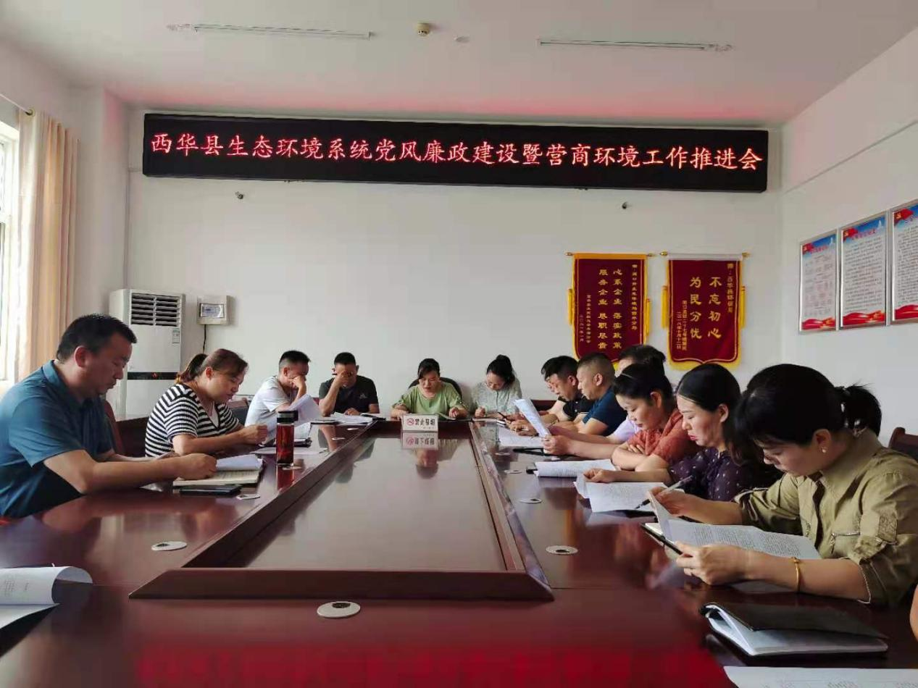
为了加强党风廉政建设，优化营商环境，继续提升生态环境部门良好形象， 7月16 日上午，周口市生态环境局西华分局召开了全县生态环境系统党风廉政建设暨优化营商环境工作推进会。会议传达了周口市党风廉政建设暨优化营商环境工作会议精神，针对我县的党风廉政建设暨营商环境工作安排布署。会上，针对西华县优化营商环境工作领导小组办公室关于扎实做好西华县营商环境有关问题整改工作的通知精神进行逐一分析、逐项对照分解到相关业务股室，要求各相关股室根据各自工作职责对照检查，发现问题及时有效解决问题。

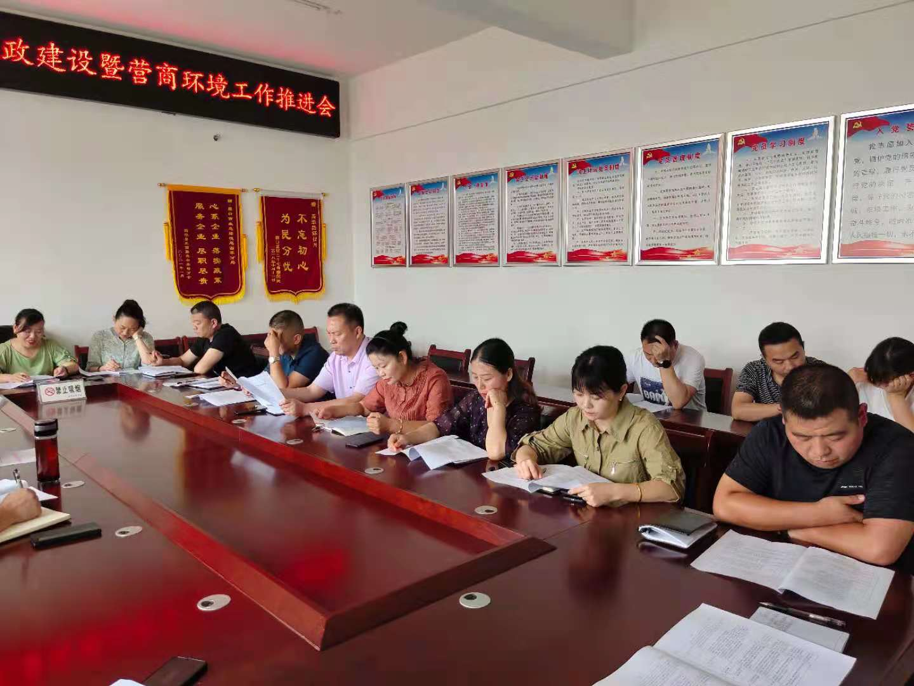

会议要求，要全面落实从严治党和党风廉政建设主体责任。严格落实“两个责任”，确保“一岗双责”落到实处。要牢固树立规矩意识，懂规矩、知敬畏。明白哪些事能做、哪些事不能做，哪些事该这样做、哪些事该那样做，自觉按原则、按规矩办事。要自觉严守规矩，做到“心有所畏、言有所戒、行有所止”。自觉遵守党章党规、法律法规、规章制度等，不断锤炼党性修养，提高业务工作能力，练就为民服务的好本领。
会议要求，要高度重视优化营商环境工作，切实把此项工作抓出成效。从思想要真重视，切实把优化营商环境工作当作今年的一项重点工作，部署好，细划好，落实好，检查好。要扎实开展“我为群众办实事”活动。要和“万人助万企”活动结合起来，解决企业“急难愁盼”问题，用心打造“百姓最舒心、企业最放心”的营商环境。要一手抓管理，一手抓服务，让企业在接受公平公正执法检查的同时，感受到优质高效服务。

